

SISTEMA SEGUIMIENTO
Manual de Usuario

Fecha: 12/06/2021

ÍNDICE
1 DESCRIPCIÓN DEL SISTEMA 3
FORMULARIO 3
MENSAJE Y EXPLICACIONES 11

- DESCRIPCIÓN DEL SISTEMA
Sistema de seguimiento para tener un mejor control de los pedidos, pedidos por repartir, pedidos en ruta, los entregados y rechazados.
Usted solo podrá tener acceso al sistema si pertenece a la oficina SMP5 caso contrario no podrá ingresar.
  - 1.1 FORMULARIO LISTADO DE VENTAS
En esta sección se muestra una vista de la ventana actual del listado de ventas que se explicara más adelante.

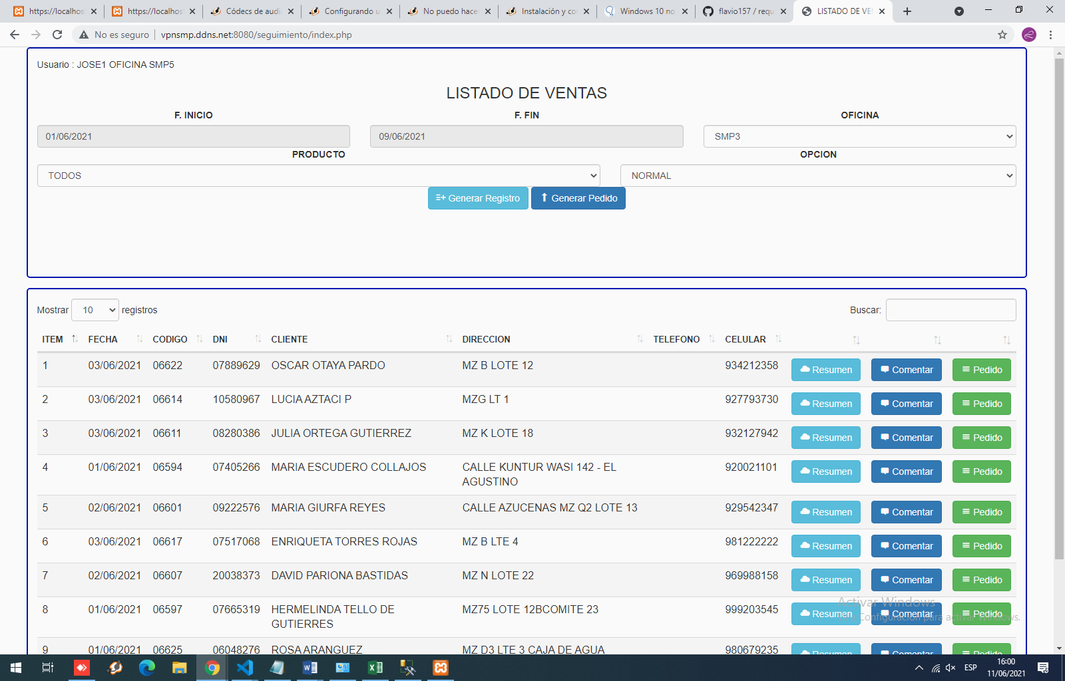

- FECHA INICIO y FECHA FIN: Deberá seleccionar las fechas en las cuales quiere usted filtrar.
Ejemplo: Supongamos que yo quiero obtener los registros del 02/06/2021 hasta el 08/06/2021 entonces tendré que poner en fecha inicio 01/06/2021 y en fecha fin 09/06/2021 ya que el sistema no cuenta las fechas seleccionadas en los casilleros.
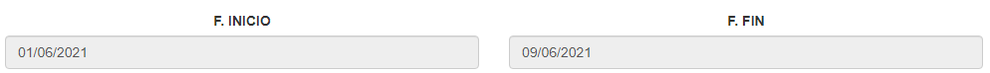

- OFICINA: Deberá seleccionar la oficina a la que usted tendrá que hacer seguimiento de sus pedidos.
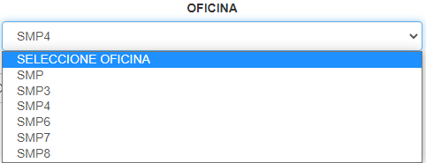

- OPCION: Al seleccionar se desplegará todas las opciones para poder hacer el seguimiento.
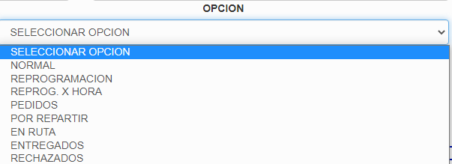

3.1 DESCRIPCION DE LAS OPCIONES PARA EL SEGUIMIENTO

3.1.1 NORMAL: Al seleccionar esta y presionar en el botón generar registro.

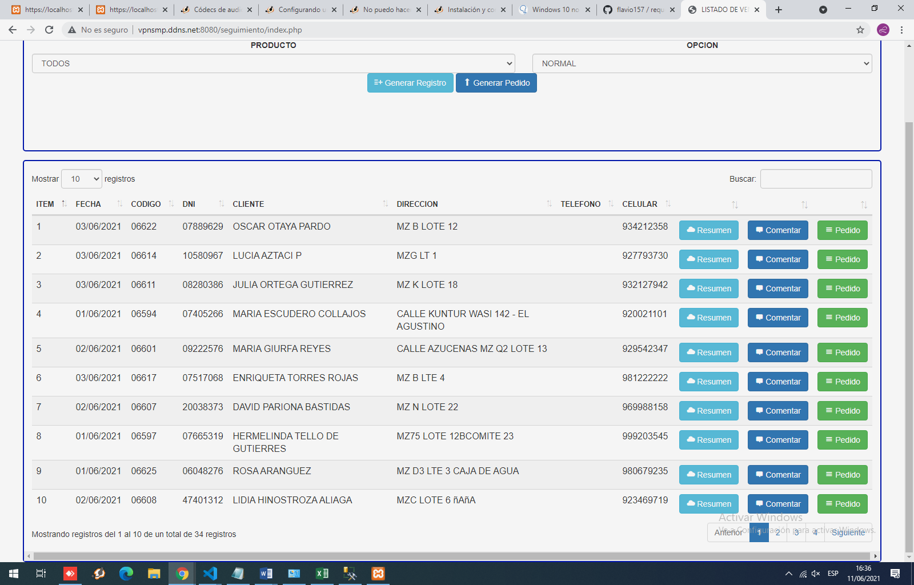
Se mostrar un listado de todos los clientes.

    - PEDIDO: Al seleccionar esta opción y presionar en el botón generar registro.
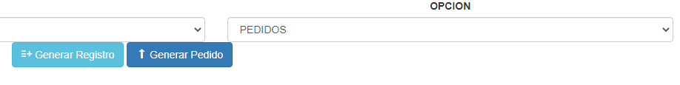

Se mostrará una tabla con los datos de los pedidos según las fechas que se hayan.

3.1.3 POR REPARTIR: Al seleccionar esta opción y presionar en el botón generar registro.
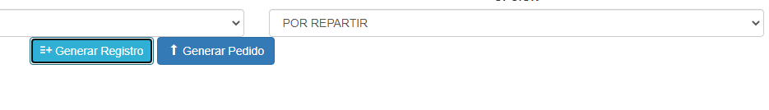

Se mostrará una tabla con los pedidos que se encuentran por repartir recordar que se mostrara según las fechas seleccionadas.

3..1.4 EN RUTA: Al seleccionar esta opción y presionar en el botón generar registro.
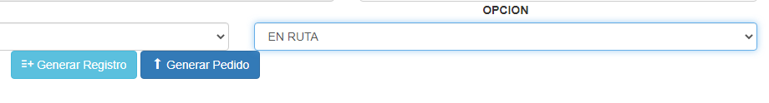

Se mostrará una tabla con los pedidos que se encuentran en ruta recordar que se mostrara según las fechas seleccionadas.

3..1.5 ENTREGADOS: Al seleccionar esta opción y presionar en el botón generar registro.
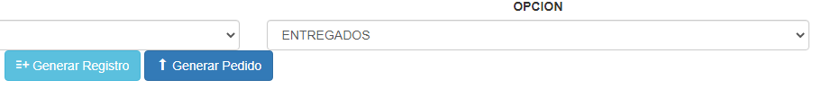

Se mostrará una tabla con los pedidos que ya se entregaron recordar que se mostrara según las fechas seleccionadas.

3..1.6 RECHAZADOS: Al seleccionar esta opción y presionar en el botón generar registro.
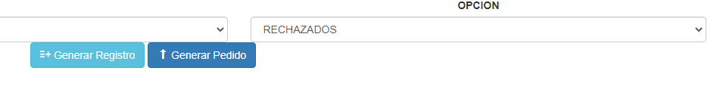

Se mostrará una tabla con los pedidos fueron rechazados que se mostrara según las fechas seleccionadas.

MENSAJES Y EXPLICACIONES

Estos son los mensajes que saldrán en el sistema si hay algún error o si se encuentra alguna llamada pendiente.

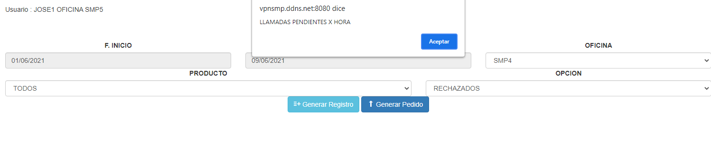
MENSAJE DE LLAMADAS PENDIENTES X HORA: Este mensaje saldrá si usted tiene una reprogramación de llamada pendiente para una hora determinada es decir si el cliente le dijo que lo/a llamara para el día siguiente a una determinada hora.

Para hacer que deje de aparecer el mensaje usted deberá ir a la opción REPROG. X HORA y dar en el botón GENERAR REGISTRO. Se mostrará todas sus llamadas pendientes por hora.
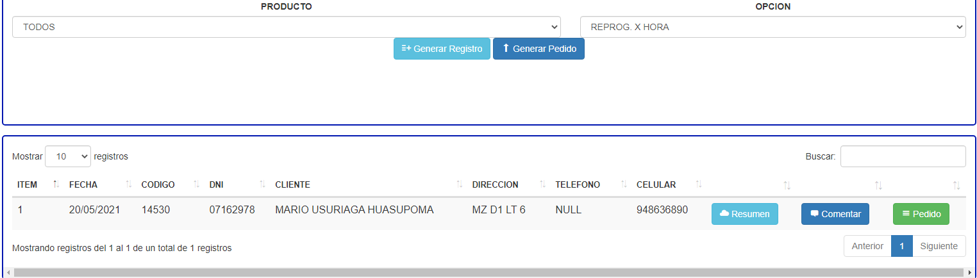

Mientras este en esta opción el mensaje no saldrá, pero eso no quiere decir que el mensaje haya sido desactivado.

Hay dos maneras de desactivar el mensaje:

1. Botón PEDIDO: deberá llamar al cliente, si este desea un pedido deberá generar el pedido con el botón ya mencionado.

2. Botón COMENTAR: deberá llamar al cliente, si este no contesta, pone excusas o dice que no es su teléfono o pide una reprogramación de llamada, usted podrá poner la observación al presionar el botón ya mencionado.

Si usted realiza una de las dos acciones el sistema ya no le mostrar el mensaje y podrá realizar sus actividades con normalidad.

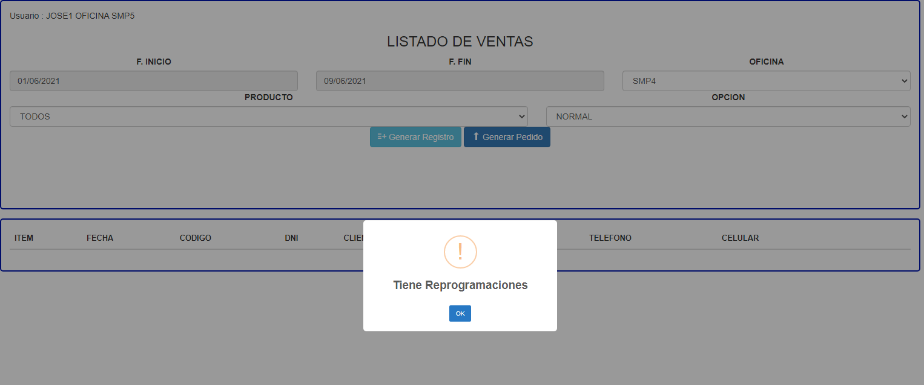
MENSAJE DE TIENE REPROGRAMACIONES: Este mensaje saldrá si usted tiene una reprogramación de llamada pendiente es decir si el cliente le dijo que lo/a llamara para el día siguiente.

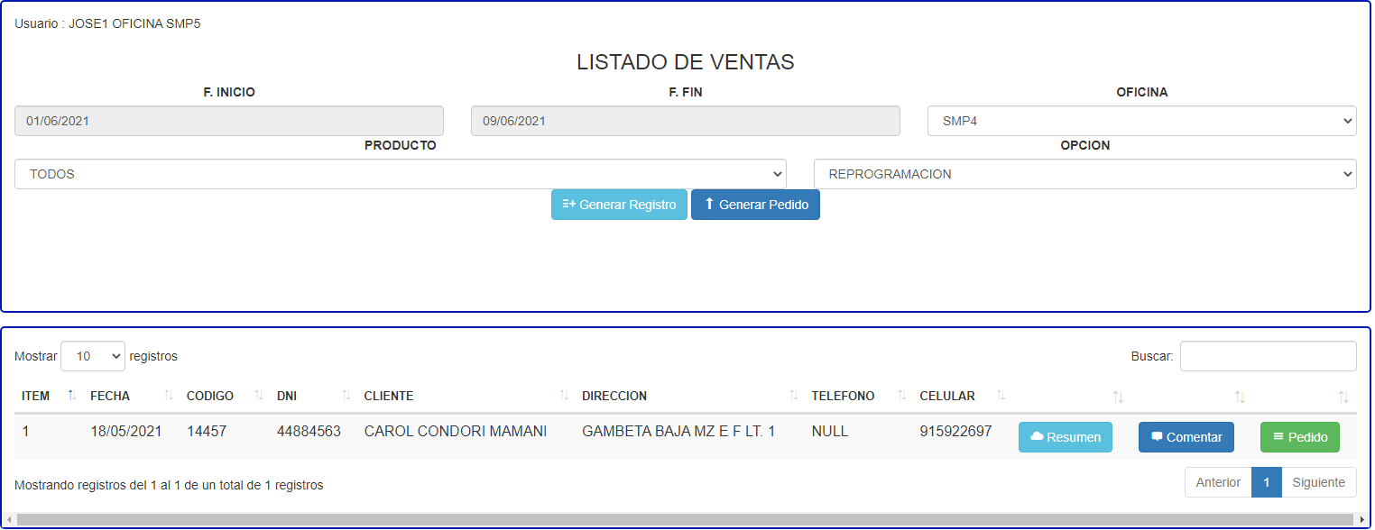
El sistema no le dejara hacer ninguna acción hasta que realiza la llamada. En este caso la llamada tiene prioridad y no se le designo una hora.

Hay dos maneras de desactivar el mensaje:

1. Botón PEDIDO: deberá llamar al cliente, si este desea un pedido deberá generar el pedido con el botón ya mencionado.

2. Botón COMENTAR: deberá llamar al cliente, si este no contesta, pone excusas o dice que no es su teléfono o pide una reprogramación de llamada, usted podrá poner la observación al presionar el botón ya mencionado.

Si usted realiza una de las dos acciones el sistema ya no le mostrar el mensaje y podrá realizar sus actividades con normalidad.

